**Universidad Técnica De Comercialización y Desarrollo**



**FACULTAD POLITÉCNICA**

# CARRERA DE INGENIERÍA EN SISTEMAS INFORMÁTICOS

**Tema: “Sistema Informático de Control de**

**Citas para el Instituto Médico Odontológico Itauguá Poty”**

**AUTORES:**

* + **Rodney Pereira**
  + **Aldo Moreno**
  + **Melizza Jazmín Benítez**

**Itauguá – Paraguay**

**2020**

## Introducción

El Instituto “Odontología Itauguá Poty” tiene como objetivo primordial mejorar la atención de sus clientes, es una entidad comprometida con sus empleados y busca proporcionar las condiciones necesarias para que la organización y la agilización sean más efectivas. Actualmente la Odontología tiene la problemática que no cuenta con un sistema para llevar un control sobre sus pacientes, y como respuesta a esta necesidad se desarrollará un sistema informático denominado

“System the Odontology”. Con este sistema informático se podrá generar un listado de los pacientes que podrán registrarse vía online con solo un clic, esto permitirá el registro de cada consulta odontológica que se les brinde, además de generar citas médicas para mejorar el proceso de atención de pacientes.

## 1. Extraer el problema

La falta de organización y control de pacientes en un instituto médico de odontología.

## 2. Análisis del Problema

Cuando queremos agendar una cita odontológica, normalmente debemos limitarnos a ir a hasta el consultorio para conseguir un cupo, o a lo mucho hacer una llamada. Este proceso, si bien funciona hoy en día, no es el más óptimo por ciertos puntos, como, por ejemplo, demoras en la gestión, pocas opciones de horarios, entre otros. De igual forma, los pacientes no cuentan con una guía completa de los odontólogos con los que puedan atenderse. De esta forma no siempre se atienden con el profesional que cubre mejor sus requerimientos, algunas personas solo quieren ser atendidas por el odontólogo/a de confianza.

## 3. Modelar el algoritmo de la solución

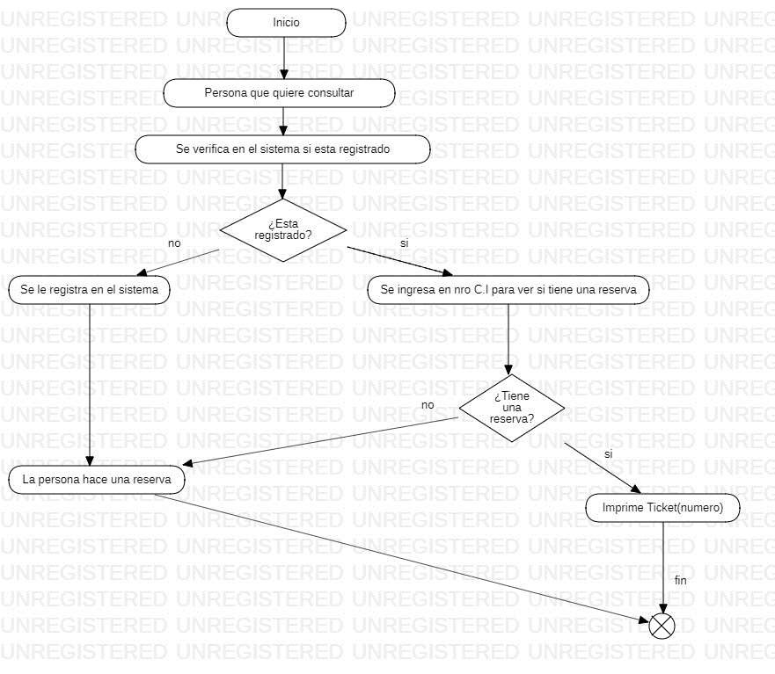

1. **Comentar como Se puede desarrollar la solución y por qué.**

El siguiente proyecto tiene como finalidad crear una solución informática ante este problema mencionado, con la creación de un sistema de control de citas que pueda funcionar como un motor de búsqueda agilizando totalmente, en lugar de que la secretaria esté buscando en la agenda, automáticamente al alcance de un clic podemos facilitar ese proceso, A su vez este sistema web permitirá recibir las peticiones de citas. De esta forma la Odontología Itauguá Poty podrá estar integrada al sistema que se propone ofrecerle, dándole facilidades en su gestión de reservas y que de esta forma funcione como una posible nueva alternativa para el negocio ofreciendo un mejor servicio a sus clientes.

1. **Forma de implementación.**

La forma de implementación seria de la siguiente forma, los pacientes podrán hacer sus reservas desde la comodidad de su casa, tendrán a disposición a una secretaria que podrán llamar para que les brinde más información sobre este sistema, de lo contrario, la misma les pedirá cordialmente sus datos para luego registrales y agendarles en el sistema. También tendrán la posibilidad de elegir con que doctor podrán consultar ya sea de su confianza. Uno de los beneficios para la secretaria seria la agilización y la buena organización en tanto a los pacientes con sus fichas guardadas en el sistema con fechas ya determinadas.

## 6. Objetivo General

* Analizar, diseñar y construir un sistema web odontológico, orientado en la atención y control de citas de los pacientes del Instituto Médico Odontológico Itauguá Poty.

## 7. Objetivos Específicos

* Caracterizar los procesos de un sistema Informático de Control de Citas para el Instituto Médico Odontológico Itauguá Poty, que pueda funcionar como un motor de búsqueda agilizando totalmente el proceso.
* Analizar las facilidades en su gestión de reservas y funciones del sistema Informático de Control de Citas para el Instituto Médico Odontológico Itauguá Poty, ofreciendo un mejor servicio a sus clientes.
* Registrar citas y reservas del Sistema Informático de Control de Citas para el Instituto Médico Odontológico Itauguá Poty.
* Verificar citas y reservas del Sistema Informático de Control de Citas para el Instituto Médico Odontológico Itauguá Poty.
* Imprimir ticket (número de cita) del Sistema Informático de Control de Citas para el Instituto Médico Odontológico Itauguá Poty.

## 8. Alcance del proyecto

El presente proyecto es un sistema web odontológico, para el Instituto Medico Odontológico Itauguá Poty. Con el fin de optimizar los procesos de reservas o citas de la misma. Pero que la misma no contara con sucursales.

**9. Requerimientos mínimos de Software y hardware, redes, etc.**

**Hardware.**

A los ordenadores portátiles u ordenadores de sobremesa se impone el portátil por su reducida dimensión, sus buenísimas prestaciones y una mayor protección del sistema ante cortes de luz ya que dispone de batería independiente. Los portátiles los podremos integrar mejor en cualquier rincón del gabinete y con la tecnología inalámbrica no nos será necesario hacer obras para esconder cables.

**Software.**

Tiene que ser un software amigable. Para que los clientes que quieran hacer sus citas puedan realizarlo sin ningún problema, como también el personal del instituto. A esto le denominamos “informática a nivel de usuario”

Tiene que ser un programa a prueba de errores accidentales que puedan borrar información por parte de cualquiera que lo maneje. Ante cualquier atisbo de borrado de datos tiene que ser confirmado de alguna manera para que no ocurra sin darnos cuenta.

Tiene que poder hacerse copias de seguridad con facilidad o a ser posible de modo automático.

**Red**

Conexión a internet, tener una IP fija o dinámica, Configurar el firewall, el ancho de banda del servidor también es un factor.

## 10. Precio y forma de Venta

**Precio contado**

|  |  |
| --- | --- |
| Costo de: | Valor |
| Desarrollo (Programación) | 3.000.000 Gs |
| Alojamiento de hosting | 350.000 Gs anual |
| Capacitación y soporte (3 meses) | 0 Gs |
| Soporte después de los 3 meses | 50.000 Gs |
| Total | 3.400.000 Gs |

**Precio del sistema por contrato de un año**

* Sistema 12 x 320.000 Gs (3.840.000 Gs)
* Capacitación (3 meses) 0 Gs
* Soporte (3 meses) 0 Gs
* Alojamiento de hosting 350.000 Gs

Total 4.190.000 Gs

Obs: Soporte (por 9 meses) Por cada visita 50.000 Gs

**11. Identificar módulos del sistema**

|  |  |  |
| --- | --- | --- |
| Sistema | Modulo | Descripción |
| Sistema de Odontología | Usuarios | En es modulo el personal podrá registrarse, editar sus datos, agregar usuarios, borrar o anular usuarios. |
| Sistema de Odontología | Pacientes | En este módulo los pacientes podrán registrarse, reservar sus citas, entre anular citas anticipadas. |
| Sistema de Odontología | Citas | En el módulo se guardarán los nombres de los médicos, fecha, agregar una nueva cita, mostrar reportes. |
| Sistema de Odontología | Médicos | En personal médico podrá ver con que paciente tendrán la consulta, podrán ver sus datos, informaciones, etc. |

**12. IDENTIFICACION DE TAREAS**

|  |  |  |  |  |
| --- | --- | --- | --- | --- |
| Tarea | Descripción | Esfuerzo | Recursos | Sigue a |
| A | Visitar al cliente | 1 día | 1 | - |
| B | Análisis de requerimientos | 3 días | 1 | A |
| C | Diseño del Sistema | 4 días | 1 | B |
| D | Desarrollo y Documentación | 2 días | 1 | B y C |
| E | Pruebas del sistema | 3 días | 1 | A y C |
| F | Implementación | 1 día | 1 | E |

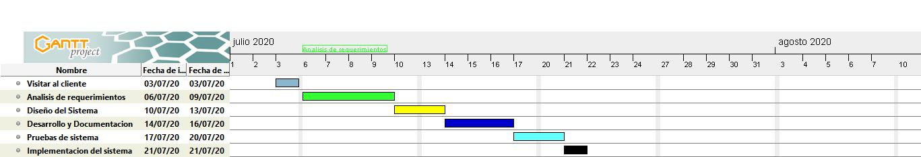**13. Diagrama de Gantt**

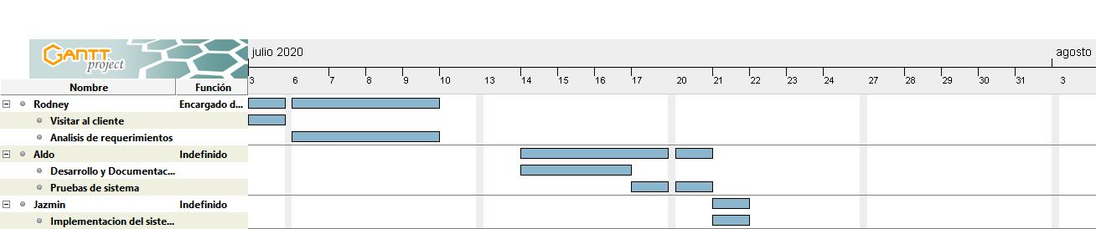**14. Lista de actividades**

**15. Diagrama de Representación o Despliegue**

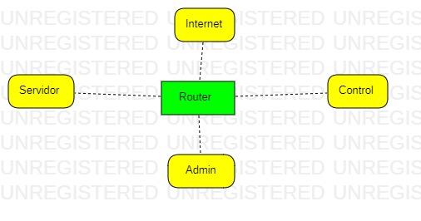

**15. Topología de red usada es la de árbol**

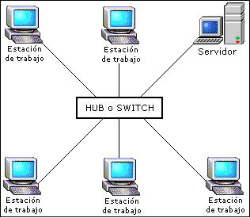

**Topología de red de árbol manejara cableado RJ45**

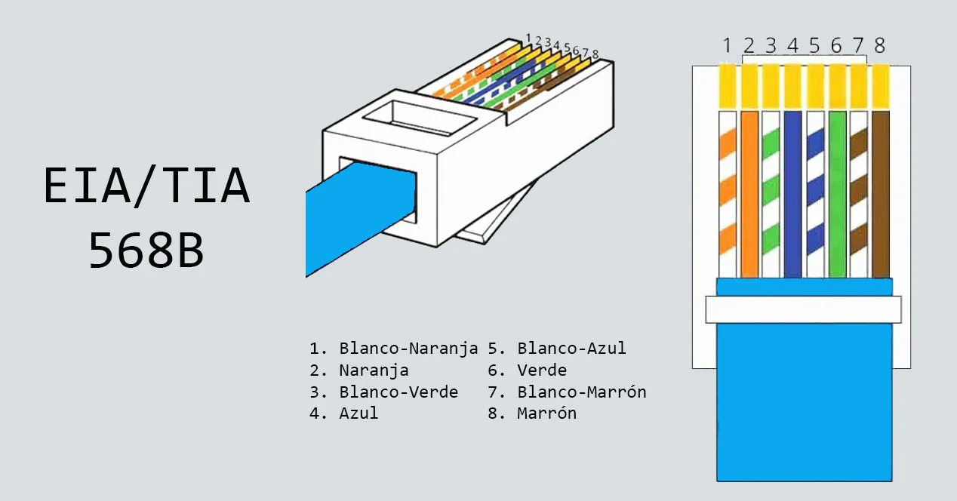

**16. Diagrama Ambiental**

Web

Médicos

Paciente

Sistema de

Odontología

Citas

Usuarios

Escritorio

**17. Diagrama de contexto**

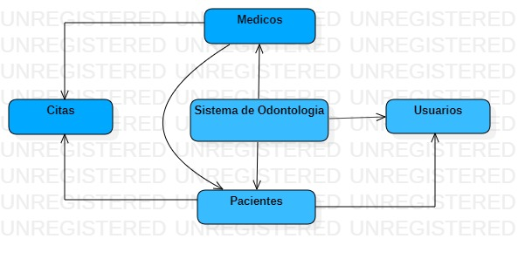

**18. FIGURA CERO**

Gestionar Usuario

Usuario

Gestionar Pacientes

Pacientes

**19. FIGURA 1**

Registrar Usuario

Gestionar Usuario

Usuario

Modificar Usuario

Anular Usuario

Registrar Paciente

Modificar Paciente

Gestionar Pacientes

Pacientes

Anular Paciente

**20. Explosión de diagrama de contexto**

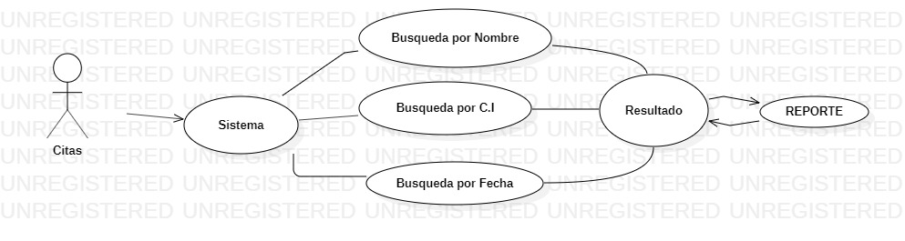

**21. Diagrama de Procesos o diagrama de Secuencia**

**- Para Reservar Citas por Llamada**

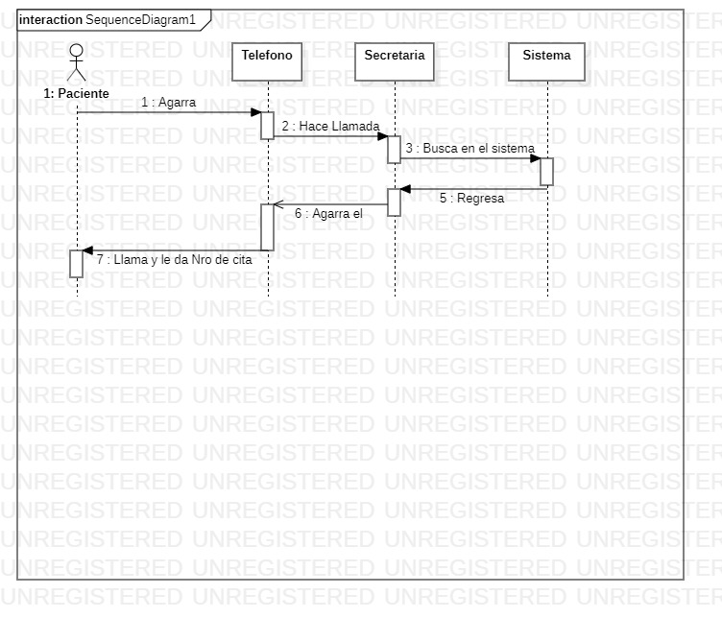

* **Para Hacer reserva por la web**

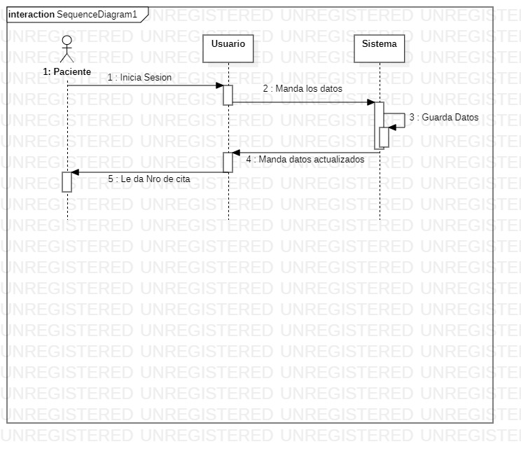

**22 DICCIONARIO DE DATOS**

**Tabla de Usuario**

|  |  |  |  |
| --- | --- | --- | --- |
| **Nombre** | **Tipo de dato** | **Longitud** | **Descripción** |
| Id usuario | int | 11 | Identificador Usuario |
| nombres | varchar | 50 | Nombre de usuario |
| Apellidos | varchar | 50 | Apellido de usuario |
| teléfono | varchar | 50 | Teléfono de usuario |
| usename | varchar | 50 | User para ingreso al sistema |
| password | varchar | 50 | contraseña para ingreso sistema |
| rol_id | int | 11 | Clave foránea de rol |

**Tabla Clientes**

|  |  |  |  |
| --- | --- | --- | --- |
| **Nombre** | **Tipo de dato** | **Longitud** | **Descripción** |
| id cliente | int | 11 | Identificar cliente |
| nombre | Varchar | 50 | Nombre de cliente |
| apellido | Varchar | 50 | Apellido de cliente |
| Dirección | Varchar | 50 | Dirección de cliente |
| teléfono | Int | 11 | Teléfono de cliente |
| Ci | int | 11 | Cedula de cliente |
| email | varchar | 50 | Correo electrónico de cliente |

**Tabla Citas**

|  |  |  |  |
| --- | --- | --- | --- |
| **Nombre** | **Tipo de dato** | **Longitud** | **Descripción** |
| Id cita | int | 11 | Identificación de cita |
| Fecha | date | 06 | Registrar fecha |

**Tabla Odontólogos**

|  |  |  |  |
| --- | --- | --- | --- |
| **Nombre** | **Tipo de dato** | **Longitud** | **Descripción** |
| Id odontólogo | int | 11 | Identificación del odontólogo |
| nombre | varchar | 50 | Nombre del odontólogo |
| apellido | varchar | 50 | Apellido del odontólogo |
| dirección | varchar | 50 | Dirección del odontólogo |
| estado | int | 1 | Excedencia de odontólogo |

**Tabla Empleados**

|  |  |  |  |
| --- | --- | --- | --- |
| **Nombre** | **Tipo de dato** | **Longitud** | **Descripción** |
| Id empleados | int | 11 | Identificación de Empleados |
| Nombre | Varchar | 50 | Nombre de empleado |
| Apellido | Varchar | 50 | Apellido de empleado |
| Ci | Int | 15 | Cedula de empleado |
| Dirección | Varchar | 50 | Dirección de empleado |
| teléfono | Int | 11 | Teléfono de empleado |
| Estado | int | 1 | Excedencia de empleado |

**Link de Trabajo Github**

<https://github.com/rodneypereira97/System-the-Odontology>